Фотографии десятидневного меню для обучающихся МКОУ «Ратницкая ОШ»

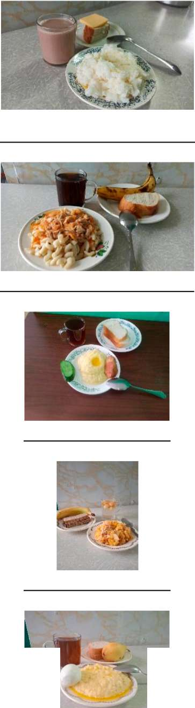

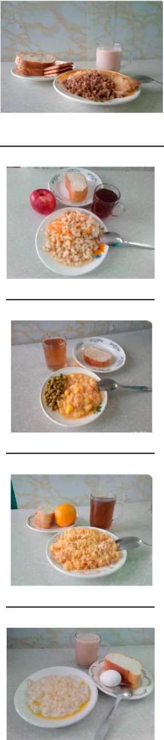

Первый день

Шестой день

Каша гречневая рассыпчатая Гуляш из куриного филе Чай с сахаром Хлеб пшеничный Фрукт

Каша рисовая молочная Бутерброд с сыром Чай с сахаром Фрукт

Второй день

Макаронные изделия отварные Курица в соусе Компот из сухофруктов Хлеб пшеничный Фрукт

Седьмой день

Макаронные изделия отварные Рыба, припущенная в молоке Компот из сухофруктов Хлеб пшеничный Фрукт

Третий день

Пюре картофельное Котлета рубленная из птицы Чай с сахаром Хлеб пшеничный Печенье

Восьмой день

Картофель тушенный с мясом Чай с сахаром Хлеб пшеничный Фрукт

Четвертый день

Рагу из овощей Чай с сахаром и лимоном Хлеб пшеничный Фрукт

Девятый день

Плов из птицы Чай с сахаром Хлеб пшеничный Фрукт

Пятый день

Каша пшенная молочная жидкая Яйцо вареное вкрутую Чай с сахаром и лимоном Хлеб пшеничный Фрукт

Десятый день

Каша геркулесовая молочная Чай с сахаром Бутерброд с маслом Фрукт